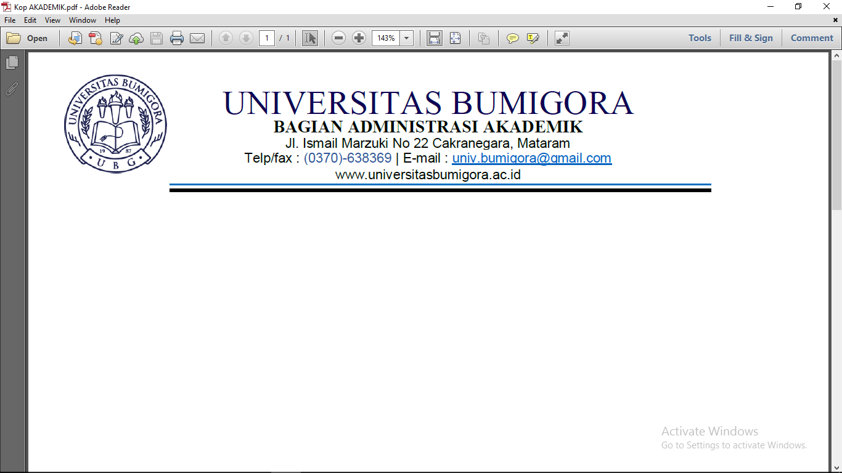

**VERIFIKASI DAN VALIDASI SOAL**

Nama Mata Kuliah :

Program Studi :

Fakultas :

SKS :

Semester/Kelas :

Dosen Pengajar :

|  |  |  |
| --- | --- | --- |
| **No. Soal** | **Kesesuaian Dengan Silabus** | **Validasi Prodi** |
| **1** |  |  |
| **2** |  |  |
| **3** |  |  |
| **4** |  |  |
| **5** |  |  |
| **6** |  |  |
| **7** |  |  |

Mataram, 1 Juli 2020

Mengetahui,

Ka. Prodi S1 Manajemen

(Rini Anggriani, S.E., M.M.)

NIK 96. 6. 98

**Cara Pengisian Kolom :**

* No. Soal : di isi no urut soal yang dibuat
* Kesesuaian dengan silabus : di isi nomor urut materi (judul materi) pada silabus yang ada
* Validasi prodi akan di isi oleh masing-masing Ka. Prodi
* Form ini dikumpulkan bersama soal UTS/UAS di bagian Akademik/Lab Komputer